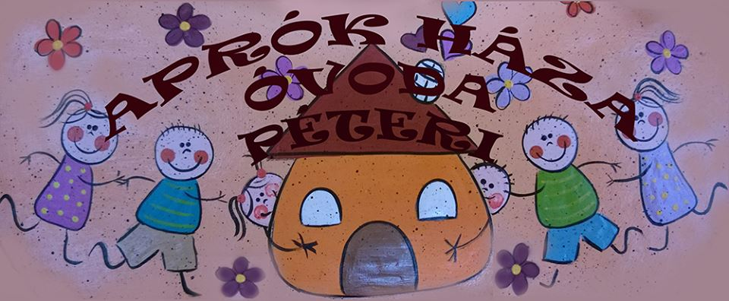
Különös közzétételi lista
2016-2017. nevelési év
A kormány 229/2012 (VIII. 28.) kormányrendelete a nemzeti köznevelésről szóló törvény végrehajtásáról 23.§-a értelmében az alábbi adatokat tesszük közzé:

Az óvoda megnevezése | Aprók Háza Óvoda
Az óvoda címe, székhelye, megnevezése, elérhetősége | 2209. Péteri Petőfi S.u.60.  Tel:06/29/314-046  Óvodavezető: Rab Jánosné  E-mail: ovoda@peteri.hu
Alapító okirat száma
OM azonosító | 201697

1. Óvodapedagógusok száma:
ebből | Felsőfokú végzettséggel rendelkezik | 7fő
ebből | Szakvizsgázott (fejlesztő óvodapedagógus, közoktatásvezető) | 1 fő
ebből | Vezető óvodapedagógus | 1 fő
ebből | Gyógypedagógus (tanulásban akadályozottak szakos) | 1 fő

2. Dajkák száma: 3 fő
ebből | dajka végzettséggel rendelkezik | 3 fő
3. Pedagógiai asszisztensek száma: 1 fő
4. Óvodai csoportok száma 2016/2017
Katica csoport | 20 fő
Pillangó csoport | 26 fő
Maci csoport | 26 fő
Az óvodai nevelési év rendje:
A nevelési év: 2016.09.01-2017.08.31-ig tart.
A nevelési-oktatási intézmény nyitva tartásának rendje:
Az óvoda 5 napos munkarenddel működik: hétfőtől-péntekig. Nyitva tartás: 6:00-18:00 óráig
Nevelés nélküli munkanapok ütemezése (tervezett)
- 2016. október 15.
- 2016. december 16.
- 2017. április
- 2017. június
- 2017. augusztus
A felvételi lehetőségről szóló tájékoztató:
Az óvodai felvétel, átvétel jelentkezés alapján történik (Nkt. 49.§(1)).
Óvodánk a gyermek három éves korától a tankötelezettség kezdetéig felveheti a jelentkező gyermekeket, a fenntartó által engedélyezett maximális gyereklétszámig. Az óvodai felvételről, átvételről az óvoda vezetője dönt. Amennyiben az óvodába jelentkezők száma meghaladja a felvehető gyermekek számát, az óvodavezetőkből és a fenntartó képviselőiből létrehozott bizottság tesz javaslatot a felvételre. Az ötödik életévét betöltött gyermeket a körzetes óvoda év közben is köteles felvenni.
Az alapító okirat szerint: 85 fő
A beiratkozásra meghatározott idő:
A fenntartó az óvodai beiratkozás idejéről közleményt, vagy hirdetményt tesz közzé a helyben szokásos módon, a beiratkozás első határnapját megelőzően legalább 30 nappal. Jelentkezési lapot kell kitölteni a szülőknek.
Az intézményben fizetendő térítési díj:
Az étkezési térítési díjból kedvezmény illeti meg, ingyenesen étkezhetnek:
- a rendszeres gyermekvédelmi kedvezményben részesülő gyermekek
- tartósan beteg vagy fogyatékossággal élő gyermekek
- azok az egészséges gyermekek, akiknek a családban nevelkedő testvére – függetlenül az életkorától – tartósan beteg vagy fogyatékos
- akiknek a családjában három vagy több gyermeket nevelnek
- akiknek a nevelésbe vett vételét rendelte el a gyámhatóság
- akiknek a családjában az egy főre jutó havi jövedelem nem haladja meg a kötelező legkisebb munkabér, személyi jövedelemadóval, munkavállalói, egészségbiztosítási és nyugdíjjárulékkal csökkentett, azaz nettó összegének 130%-át
Az intézmény működésével kapcsolatos dokumentumok:
- Szervezeti és Működési Szabályzat
- Pedagógiai Program
- Házirend
- Éves munkaterv
A dokumentációknak intézményünk vezetői irodájában és a honlapunkon biztosítunk nyilvánosságot.
A Házirend egy példánya - minden szülő számára e-mailben elküldésre kerül, melynek elolvasását aláírásával igazolja.
Ünnepek, megemlékezések rendje:
Az óvoda SZMSZ és pedagógiai programjában meghatározottak szerint.

